Практикум №1
Тема: «Разработка электронного словаря»

Цель: разработать электронный словарь, позволяющий пользователям быстро и удобно искать и получать определения слов, их транскрипцию и примеры использования, обеспечивая точность информации и комфорт при использовании.
Ход работы
- Создадим дизайн для нашей программы
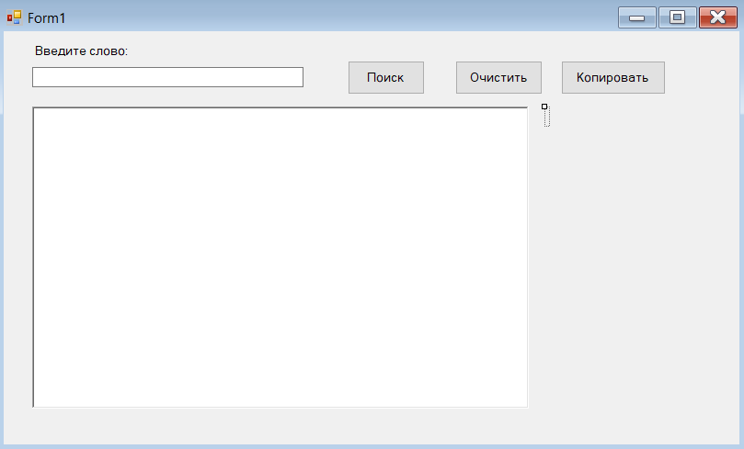
- Создадим для нашего приложения код
using Newtonsoft.Json.Linq;
using System;
using System.Net.Http;
using System.Text.RegularExpressions;
using System.Threading.Tasks;
using System.Windows.Forms;
using System.Xml.Linq;

namespace ElectronicDictionary
{
public partial class Form1 : Form
{
private const string YANDEX_API_KEY = "dict.1.1.20260128T053952Z.deb45ca08ad32d82.380f3c07945514d9974f3a8bb5be4d6230cd1a3a";

private HttpClient httpClient;

public Form1()
{
InitializeComponent();
httpClient = new HttpClient();
httpClient.Timeout = TimeSpan.FromSeconds(15);
}

private async void btnSearch_Click(object sender, EventArgs e)
{
string word = textBoxWord.Text.Trim();

if (string.IsNullOrWhiteSpace(word))
{
MessageBox.Show("Введите слово для перевода.", "Ошибка", MessageBoxButtons.OK, MessageBoxIcon.Warning);
return;
}

labelStatus.Text = "Поиск перевода...";
btnSearch.Enabled = false;
richTextBoxResult.Clear();

try
{
string result = await GetTranslation(word);
richTextBoxResult.Text = result;
labelStatus.Text = "Готово";
}
catch (Exception ex)
{
richTextBoxResult.Text = $"Ошибка: {ex.Message}";
labelStatus.Text = "Ошибка";
}
finally
{
btnSearch.Enabled = true;
}
}

private void btnClear_Click(object sender, EventArgs e)
{
textBoxWord.Clear();
richTextBoxResult.Clear();
labelStatus.Text = "Готово";
}

private void btnCopy_Click(object sender, EventArgs e)
{
if (!string.IsNullOrWhiteSpace(richTextBoxResult.Text))
{
Clipboard.SetText(richTextBoxResult.Text);
labelStatus.Text = "Текст скопирован в буфер";
}
}

private async Task<string> GetTranslation(string word)
{
string language = DetectLanguage(word);

if (language == "ru")
{
return await TranslateRussianToEnglish(word);
}
else if (language == "en")
{
return await TranslateEnglishToRussian(word);
}
else
{
return "Язык не определен. Введите слово на русском или английском.";
}
}

private string DetectLanguage(string word)
{
if (Regex.IsMatch(word, @"\p{IsCyrillic}"))
return "ru";
if (Regex.IsMatch(word, @"^[a-zA-Z\s\-']+$"))
return "en";
return "unknown";
}

private async Task<string> TranslateRussianToEnglish(string word)
{
string url = $"https://dictionary.yandex.net/api/v1/dicservice.json/lookup" +
$"?key={YANDEX_API_KEY}" +
$"&lang=ru-en" +
$"&text={word}";

HttpResponseMessage response = await httpClient.GetAsync(url);
if (!response.IsSuccessStatusCode)
throw new Exception("Ошибка соединения с Yandex Dictionary.");

string json = await response.Content.ReadAsStringAsync();
JObject data = JObject.Parse(json);

if (data["def"] == null || !data["def"].HasValues)
return "Слово не найдено в словаре.";

string result = $"РУССКОЕ СЛОВО: {word.ToUpper()}\n";
result += "---\n";

foreach (var def in data["def"])
{
string partOfSpeech = def["pos"]?.ToString() ?? "unknown";
string transcription = def["ts"]?.ToString() ?? "";

result += $"Часть речи: {partOfSpeech}\n\n";

if (!string.IsNullOrEmpty(transcription))
result += $"Транскрипция: [{transcription}]\n\n";

result += "Переводы:\n";

if (def["tr"] != null)
{
int translationNumber = 1;
foreach (var tr in def["tr"])
{
string englishWord = tr["text"]?.ToString();
if (string.IsNullOrEmpty(englishWord)) continue;

result += $"{translationNumber}. {englishWord}\n";

if (tr["syn"] != null && tr["syn"].HasValues)
{
result += " Синонимы: ";
foreach (var syn in tr["syn"])
{
result += $"{syn["text"]}, ";
}
result = result.TrimEnd(',', ' ') + "\n";
}

if (tr["ex"] != null && tr["ex"].HasValues)
{
foreach (var ex in tr["ex"])
{
string example = ex["text"]?.ToString();
if (!string.IsNullOrEmpty(example))
{
result += $" Пример: {example}\n";
}
}
}

result += "\n";
translationNumber++;
}
}
}

return result;
}

private async Task<string> TranslateEnglishToRussian(string word)
{
string url = $"https://dictionary.yandex.net/api/v1/dicservice.json/lookup" +
$"?key={YANDEX_API_KEY}" +
$"&lang=en-ru" +
$"&text={word}";

HttpResponseMessage response = await httpClient.GetAsync(url);
if (!response.IsSuccessStatusCode)
throw new Exception("Ошибка соединения с Yandex Dictionary.");

string json = await response.Content.ReadAsStringAsync();
JObject data = JObject.Parse(json);

if (data["def"] == null || !data["def"].HasValues)
return "Слово не найдено в словаре.";

string result = $"АНГЛИЙСКОЕ СЛОВО: {word.ToUpper()}\n";
result += "---\n";

foreach (var def in data["def"])
{
string partOfSpeech = def["pos"]?.ToString() ?? "unknown";
string transcription = def["ts"]?.ToString() ?? "";

result += $"Часть речи: {partOfSpeech}\n\n";

if (!string.IsNullOrEmpty(transcription))
result += $"Транскрипция: [{transcription}]\n\n";

result += "Переводы:\n";

if (def["tr"] != null)
{
int translationNumber = 1;
foreach (var tr in def["tr"])
{
string russianWord = tr["text"]?.ToString();
if (string.IsNullOrEmpty(russianWord)) continue;

result += $"{translationNumber}. {russianWord}\n";

if (tr["syn"] != null && tr["syn"].HasValues)
{
result += " Синонимы: ";
foreach (var syn in tr["syn"])
{
result += $"{syn["text"]}, ";
}
result = result.TrimEnd(',', ' ') + "\n";
}

if (tr["ex"] != null && tr["ex"].HasValues)
{
foreach (var ex in tr["ex"])
{
string example = ex["text"]?.ToString();
if (!string.IsNullOrEmpty(example))
{
result += $" Пример: {example}\n";
}
}
}

result += "\n";
translationNumber++;
}
}
}

return result;
}

private void textBoxWord_KeyPress(object sender, KeyPressEventArgs e)
{
if (e.KeyChar == (char)Keys.Enter)
{
btnSearch_Click(sender, e);
e.Handled = true;
}
}
}
}
- Тестируем наше приложение
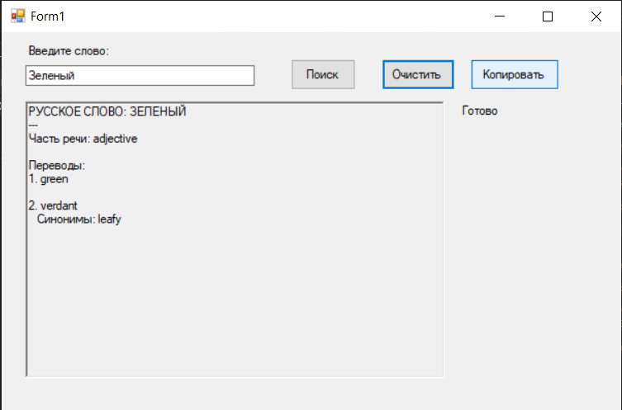
Любое слово
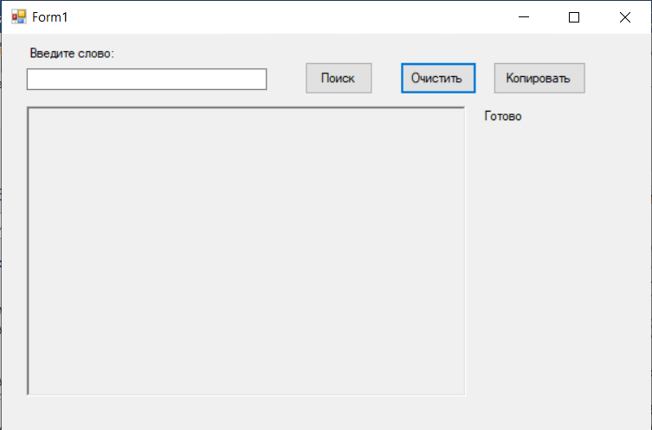
Очистка
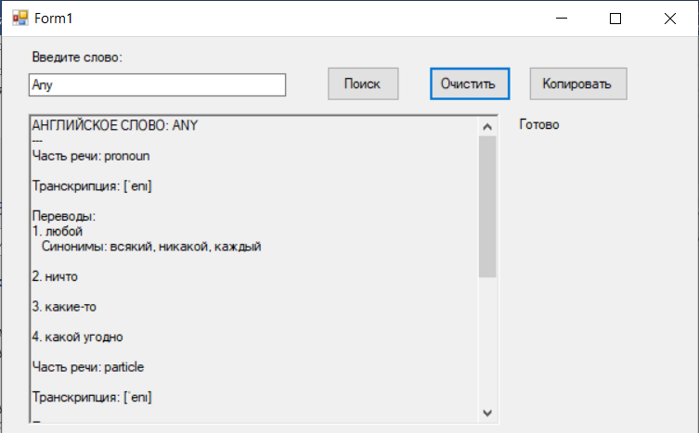
Любое английское слово

АНГЛИЙСКОЕ СЛОВО: ANY
---
Часть речи: pronoun

Транскрипция: [ˈenɪ]

Переводы:
1. любой
Синонимы: всякий, никакой, каждый

2. ничто

3. какие-то

4. какой угодно

Часть речи: particle

Транскрипция: [ˈenɪ]

Переводы:
1. ни

Часть речи: adjective

Транскрипция: [ˈenɪ]

Переводы:
1. произвольный

Часть речи: adverb

Транскрипция: [ˈenɪ]

Переводы:
1. нисколько
Копировать предыдущий вариант (за исключением оранжевого цвета)
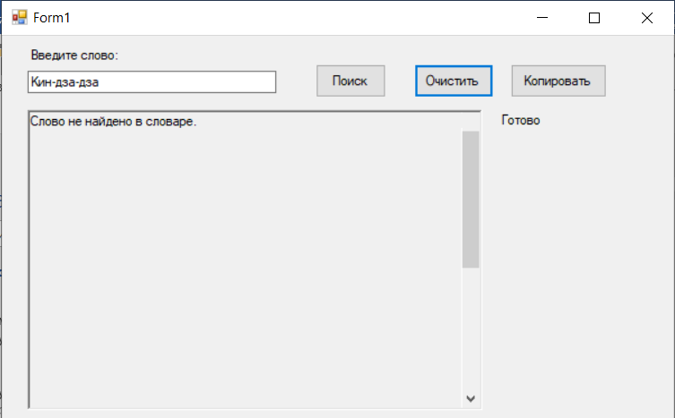
Очень сложное слово для словаря
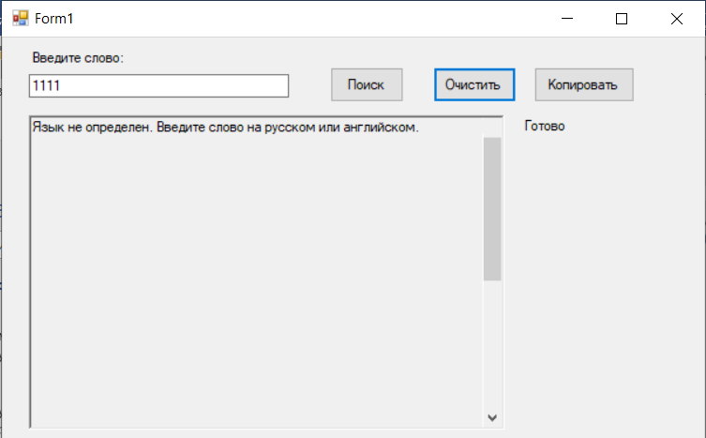
Написать какой-то бред

